
บันทึกข้อความ
ส่วนราชการ โรงเรียนห้องเรียนวิชาการ สำนักงานเขตพื้นที่การศึกษา………………
ที่ .......... / .......... วันที่ 31 เดือน มีนาคม พ.ศ. ...............
เรื่อง รายงานผลการนิเทศภายใน ปีการศึกษา .............
เรียน ผู้อำนวยการโรงเรียนห้องเรียนวิชาการ
ด้วยข้าพเจ้านางสุพัฒตรา กิจขุนทด ตำแหน่ง ครู ขอรายงานผลสรุปการนิเทศภายใน
ปีการศึกษา ......... ที่ผ่านมา ข้าพเจ้าได้รับการนิเทศภายในจาก ผู้อำนวยการโรงเรียน หัวหน้าฝ่ายงาน และเพื่อนครู จำนวนทั้งสิ้น ............... ครั้ง ได้รับคำแนะนำในการจัดการเรียนการสอน การทำงานในหน้าที่ เป็นอย่างดียิ่ง

ดังเอกสารเพิ่มเติมที่ได้แนบท้ายมานี้
จึงเรียนมาเพื่อโปรดทราบ

ขอแสดงความนับถือ
ลงชื่อ.............................................
(นางสาวห้องเรียน วิชาการ)
ตำแหน่ง ครู โรงเรียนห้องเรียนวิชาการ

ความเห็นของผู้บริหารโรงเรียน
..................................................................................................................................................................
…………………………………………………………………………………………………..……………………………………………

( ลงชื่อ )................................................
(..........................................)
ตำแหน่ง ผู้อำนวยการโรงเรียนห้องเรียนวิชาการ


บันทึกการนิเทศภายในโรงเรียน ปีการศึกษา ..............
โรงเรียนห้องเรียนวิชาการ
ชื่อ ………………………………. ตำแหน่ง ………………………………………
วันที่เข้านิเทศ วันที่............................................. เวลา ............................ น.
- บันทึกของผู้นิเทศ
นางสาวห้องเรียน วิชาการ ผู้อำนวยการโรงเรียนห้องเรียนวิชาการ ได้เข้านิเทศการเรียนการสอน ของ นางสุพัฒตรา กิจขุนทด กำลังสอนในรายวิชาภาษาอังกฤษ นักเรียนชั้นประถมศึกษาปีที่ 5 ในชั่วโมงแรกของปีการศึกษา มีการจัดการเรียนการสอนแบบ Active lerning ให้นักเรียนทบทวนความรู้เดิมในเนื้อหาวิชาที่เรียนมาในชั้น ป.4
การจัดแต่งห้องมีบรรยากาศในชั้นเรียนที่ถ่ายเทสะดวก แสงสว่างเพียงพอ การจัดแต่งบอร์ดต่างๆมีเนื้อหาที่สอดคล้องกับชั้นของนักเรียนแต่ยังมีบางรายการที่ยังไม่ครบ ให้จัดทำเพิ่มเติมให้ครบตัวชี้วัดของห้องเรียนคุณภาพ ต่อไป
- บันทึกของผู้รับการนิเทศ
ข้าพเจ้านางห้องเรียนวิชาการ ขอขอบคุณ นางห้องเรียนวิชาการ ผู้อำนวยการโรงเรียนบ้านห้องเรียนวิชาการได้เข้านิเทศชั้นเรียน และการจัดการเรียนการสอน ให้คำแนะนำในการจัดกิจกรรม การจัดบรรยากาศห้องเรียนเพิ่มเติม เพื่อเอื้อต่อการเรียนรู้ของนักเรียน

- รับทราบ/บันทึกรับรอง(ผู้นิเทศ)
.....................................ส่วนนี้ให้ผู้อำนวยการโรงเรียน/ผู้เข้านิเทศ บันทึก..................................................
......................................................................................................................................................................
......................................................................................................................................................................

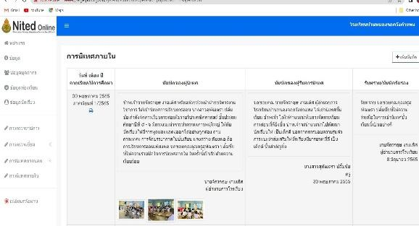
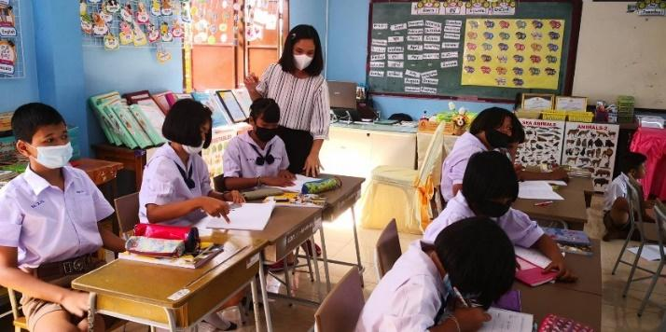
ลงชื่อ.....................................ผู้รับการนิเทศ ลงชื่อ.....................................ผู้เข้านิเทศ
(.......................................) (..........................................)
ตำแหน่ง ....................................... ตำแหน่ง ..............................................

บันทึกการนิเทศภายในโรงเรียน ปีการศึกษา ...............
โรงเรียน......................................
ชื่อ ………………………………. ตำแหน่ง ………………………………………
วันที่เข้านิเทศ วันที่............................................. เวลา ............................ น.
- บันทึกของผู้นิเทศ
......................................................................................................................................................................
......................................................................................................................................................................
......................................................................................................................................................................
......................................................................................................................................................................

- บันทึกของผู้รับการนิเทศ
......................................................................................................................................................................
......................................................................................................................................................................
......................................................................................................................................................................
......................................................................................................................................................................

- รับทราบ/บันทึกรับรอง(ผู้นิเทศ)
......................................................................................................................................................................
......................................................................................................................................................................
......................................................................................................................................................................
......................................................................................................................................................................



ลงชื่อ.....................................ผู้รับการนิเทศ ลงชื่อ.....................................ผู้เข้านิเทศ
(.......................................) (..........................................)
ตำแหน่ง ....................................... ตำแหน่ง ..............................................

